**9주차 폐공장 맵 리뉴얼**

기존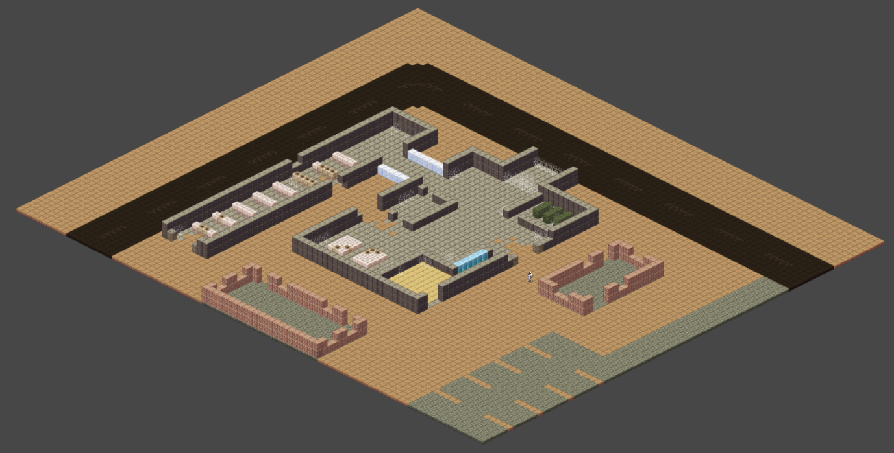 폐공장 맵

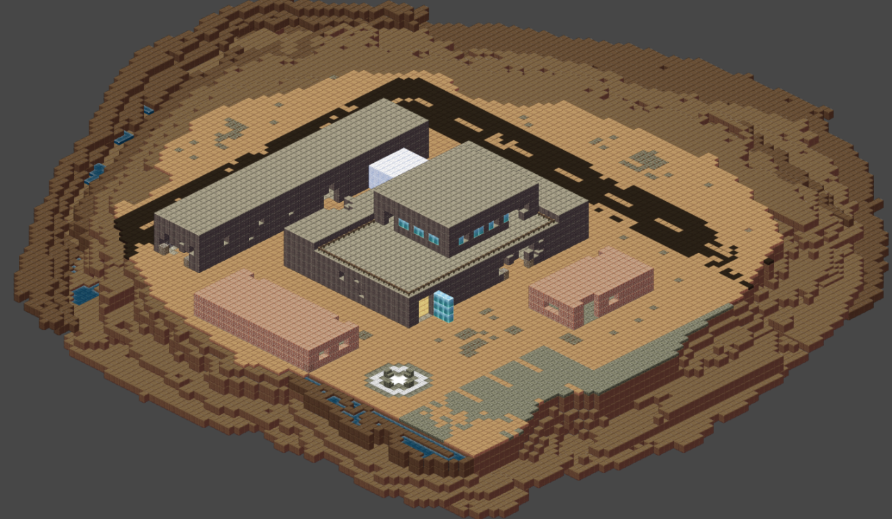변경 후 폐공장 맵

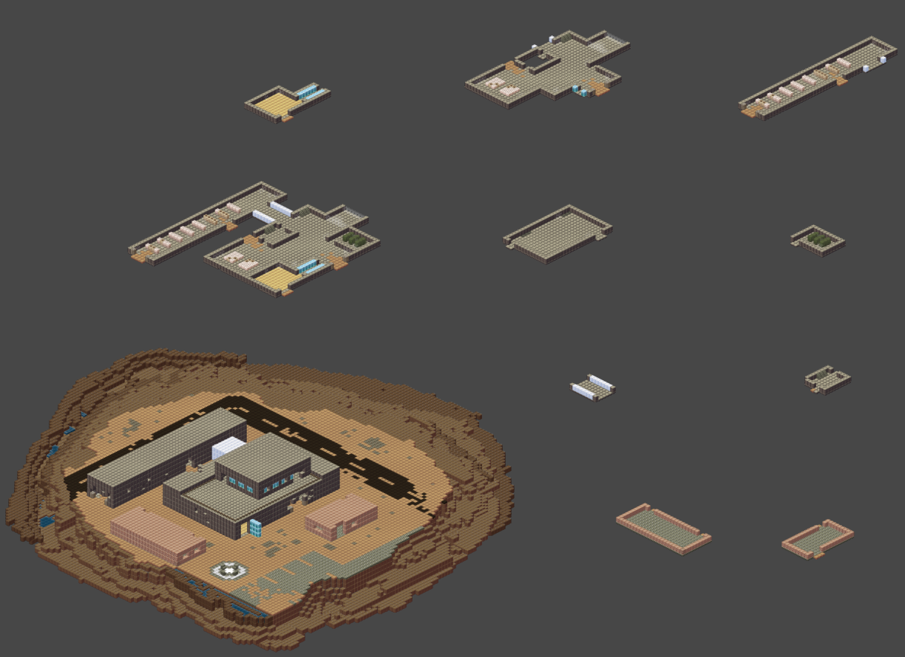방 내부를 모두 포함한 폐공장 맵

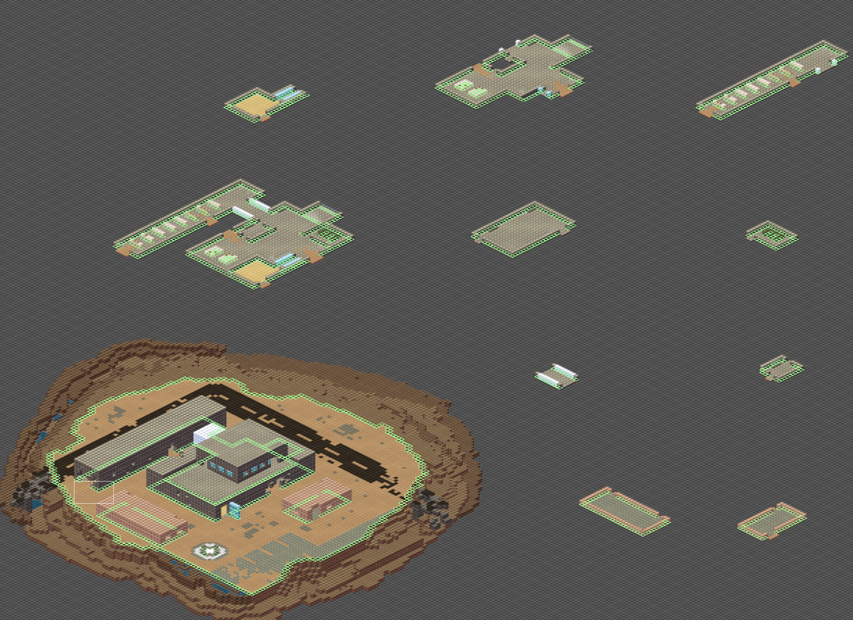폐공장 맵 콜라이더